**Министерство образования и науки РФ**

**Томский государственный университет систем управления и**

**радиоэлектроники**

Кафедра автоматизированных систем управления

**Лабораторная работа №2**

по дисциплине «Информационные технологии»

учебное пособие Конюхова А. Л. «Информационные технологии»

Выполнил студент

специальности 09.03.01, группа   
з-436У-а, поток 75

Красноперов Виталий Сергеевич

03.04.2019

**г. Калининград 2019**

# Цель работы

Изучение сетевого трафика, генерируемого сетевым устройством в сетях передачи данных при работе с различными сетевыми сервисами; анализ служебных заголовков часто используемых сетевых протоколов.

# Анализ ARP

|  |  |
| --- | --- |
| Параметр | Значение |
| Физический адрес | B8-A3-86-00-C0-30 |
| DHCP включен | Да |
| IPv4-адрес | 192.168.1.57 |
| Маска подсети | 255.255.255.0 |
| Основной шлюз | 192.168.1.1 |
| DHCP-сервер | 192.168.1.1 |
| DNS-серверы | 192.168.1.1 |
| Физический адрес основного шлюза | E4-18-6B-25-3F-84 |
| Производитель устройства, выступающего основным шлюзом | Zyxel Communications Corporation |

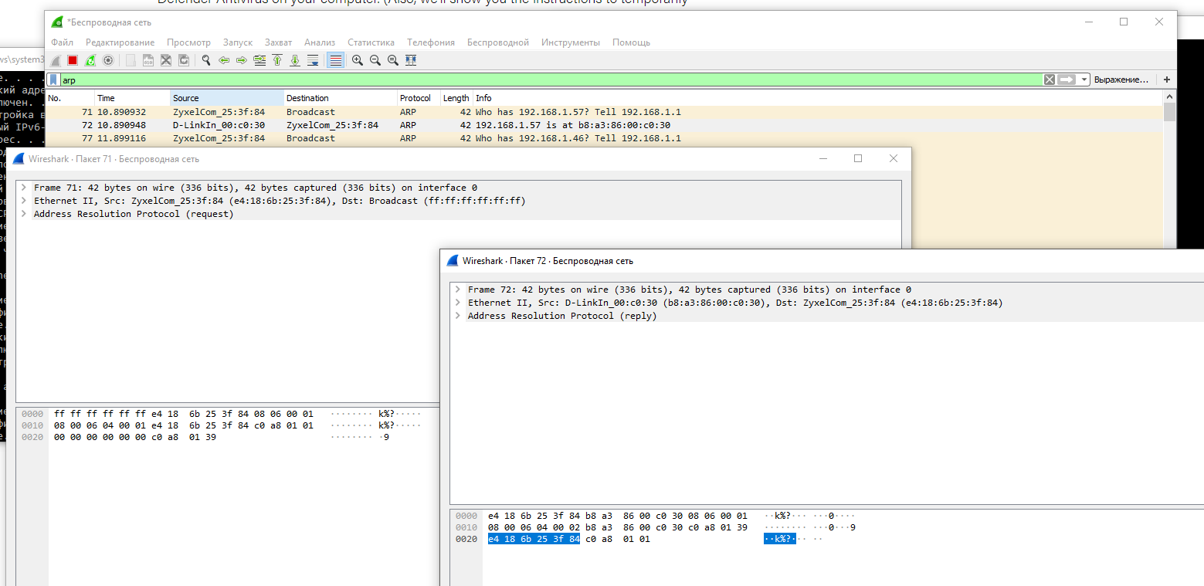

ARP-пакеты в Wireshark

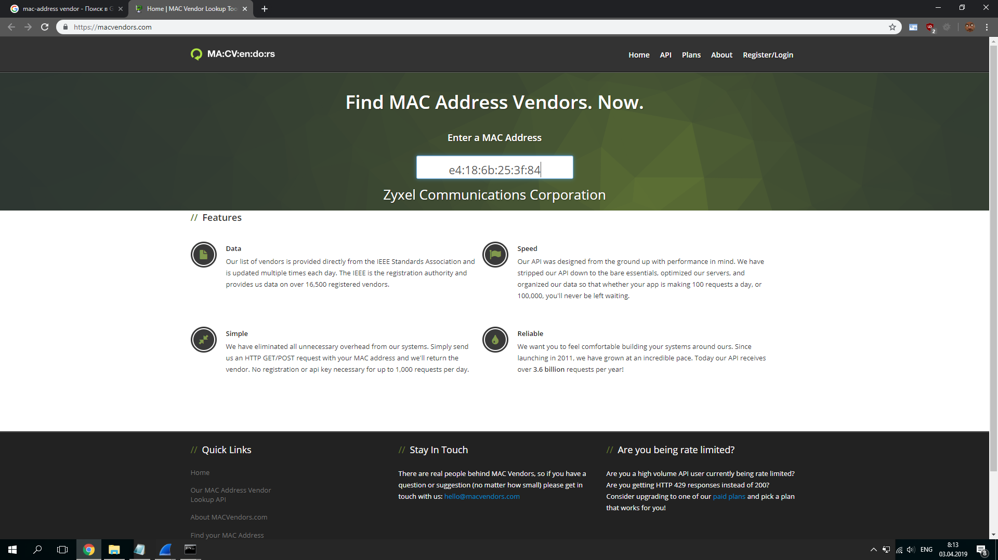

MAC-адрес основного шлюза

# Анализ ICMP

|  |  |  |
| --- | --- | --- |
| Сетевой ресурс | Время отклика | Значение поля TTL |
| Google.ru | 26мсек | 44 |
| Yandex.ru | 34мсек | 52 |
| 192.168.1.1 | <1мсек | 64 |
| 8.8.8.8 | 34мсек | 44 |

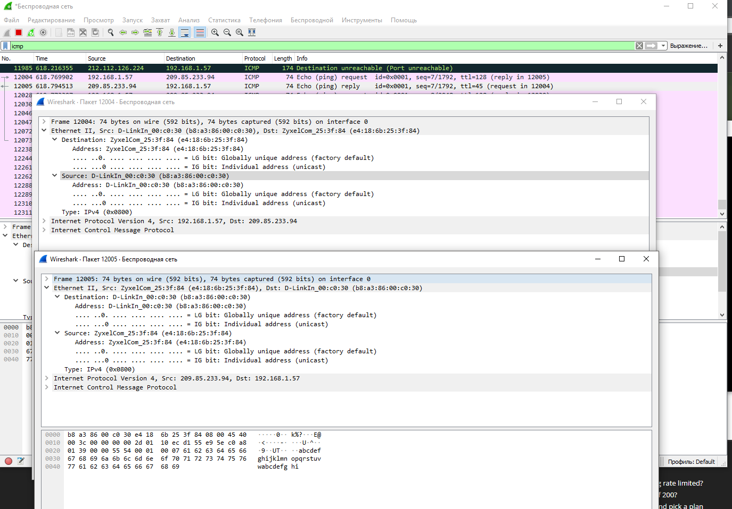

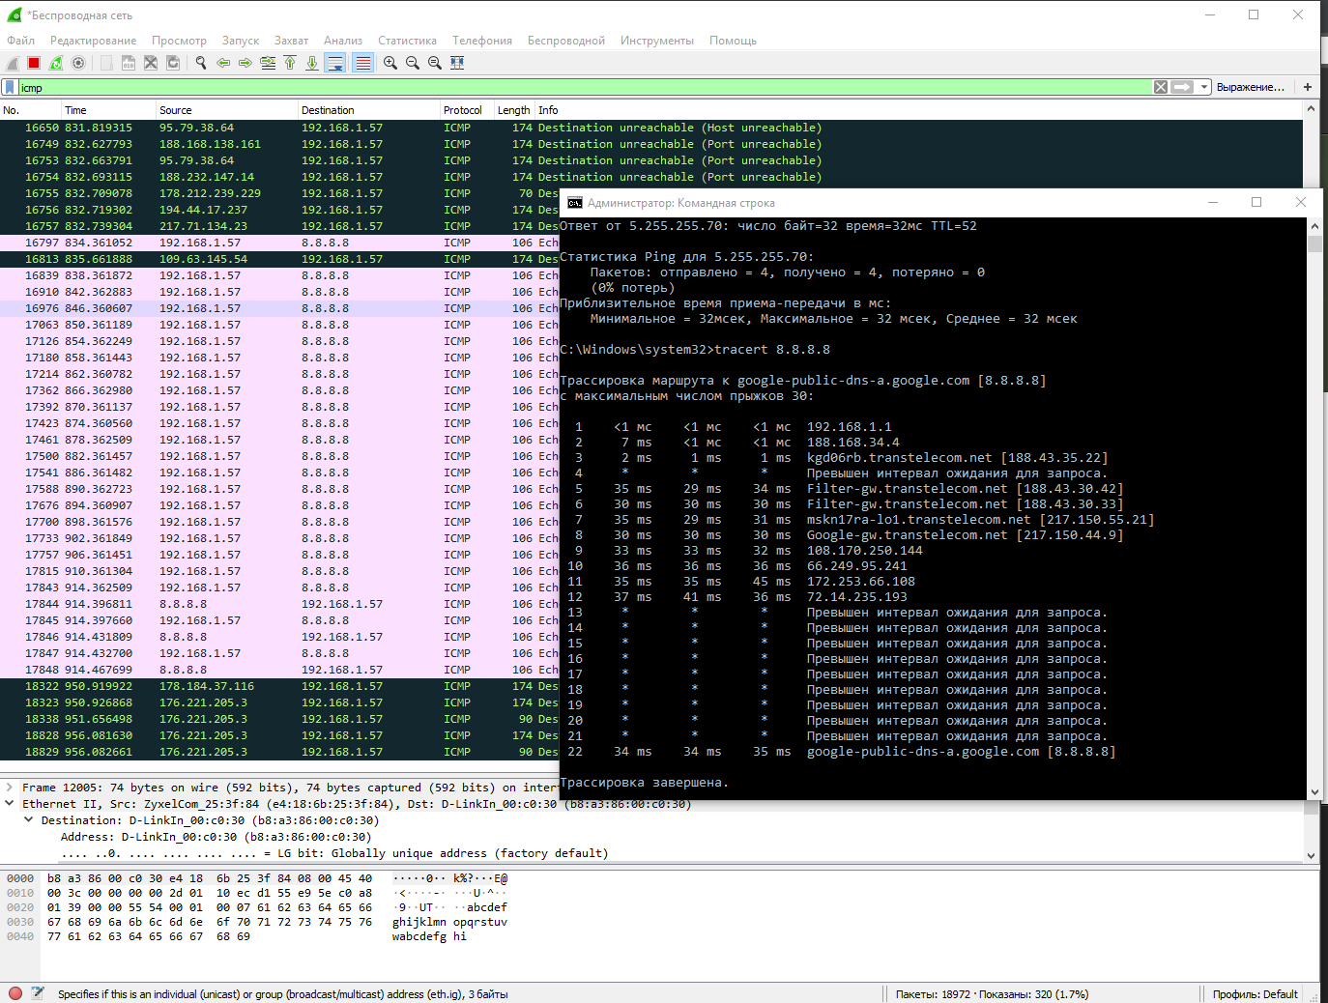

# Анализ DNS и UDP

|  |  |  |  |  |
| --- | --- | --- | --- | --- |
| Инфо сегмента | Src port | Dst port | Src IP | Dst IP |
| Standart query A Krasnoperov.tk | 60063 | 53 | 192.168.1.57 | 192.168.1.1 |
| Standart query response A | 53 | 60063 | 192.168.1.1 | 192.168.1.57 |

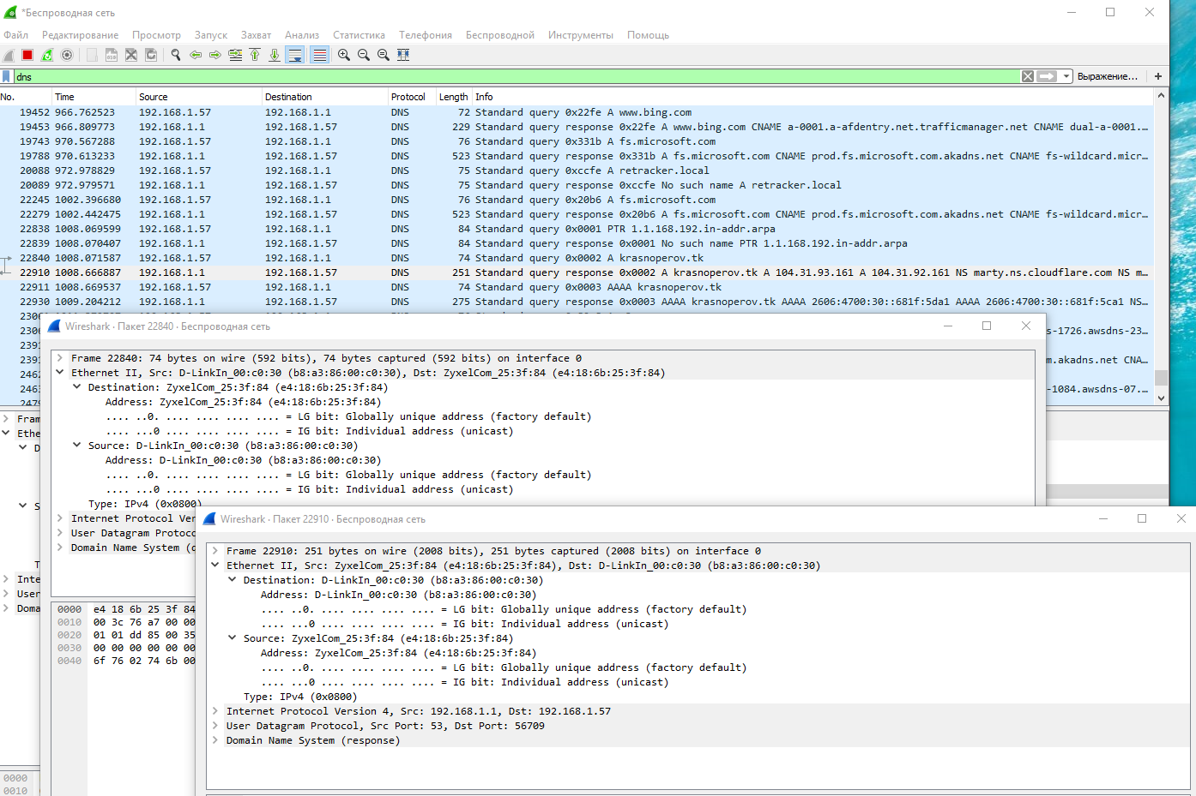

# Анализ HTTP

|  |  |  |  |  |
| --- | --- | --- | --- | --- |
| Инфо сегмента | Src port | Dst port | Src IP | Dst IP |
| GET | 52298 | 80 | 192.168.1.57 | 104.31.93.161 |
| HTTP | 80 | 52298 | 104.31.93.161 | 192.168.1.57 |

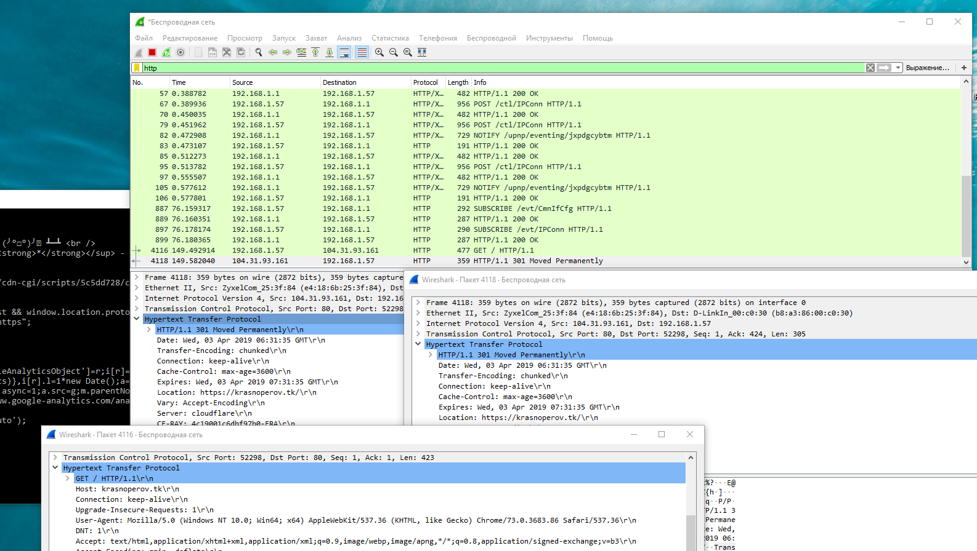

# Ответы на контрольные вопросы

**К какому уровню модели OSI относится протокол ARP? Почему?**

**Ответ:** Канальный, потому что он служит для определения MAC адреса по IP хоста.

**К какому уровню модели OSI относится протокол ICMP? Почему?**

**Ответ:** Сетевой, потому что он используется для передачи сообщений об ошибках и сервисной информации

**Какова функция поля TTL? Какой вывод можно сделать, сравнивания значения поля TTL для результатов выполнения команд «ping 192.168.1.1» и «ping 8.8.8.8»?**

**Ответ:** TTL определяет максимальное количество передач пакета от сервера к серверу до исчезновения пакета, чтобы предотвратить бесконечное зацикливание пакета в сети.

TTL у 192.168.1.1 больше, так как данный ip находится в локальной сети (ближе), чем 88.8.8.8

**Что такое сокет?**

**Ответ:** Внутренняя точка для отправки и получения данных через сеть

**Какой номер порта транспортного уровня модели OSI идентифицирует протокол DNS?**

**Ответ:** 53

**Какой номер порта транспортного уровня модели OSI идентифицирует протокол HTTP?**

**Ответ:** 80

# Вывод

Я изучил сетевой трафик HTTP, ICMP, DNS и ARP протоколов, а так же научился пользоваться программой Wireshark и командами ping, tracert